Der Handwerker Amos
Matthias Berghahn, Bielefeld
Der Handwerker Amos lebt in der Stadt Athen.

Beschreibe, wie der Handwerker lebt und was er herstellt.

Zähle Waren auf, die Amos herstellt.

Beschreibe den Verkauf seiner Waren.

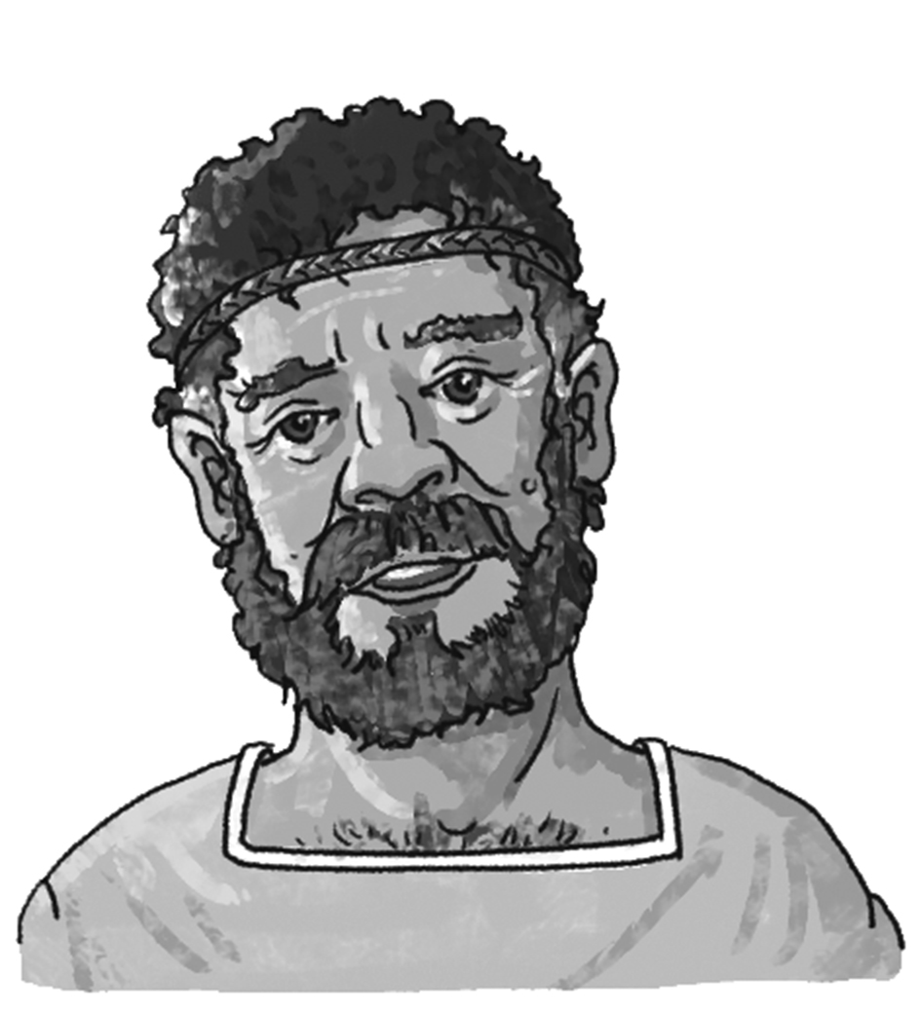

Beschreibe das Zahlungsmittel.

Für Schnelle: Beschreibe die Werkstatt und das Arbeiten von Amos.

